

**TISKOVÁ ZPRÁVA** V Praze dne 23. března 2017

# Vyzkoušejte si v BB Centru retro a moderní kancelář

**PASSERINVEST GROUP, developer a investor multifunkčního areálu BB Centrum na Praze 4, připravil pro nájemce, zaměstnance, návštěvníky i širokou veřejnost možnost vyzkoušet si plně vybavenou a funkční kancelář ze začátku 90. let a porovnat ji s moderní kanceláří dneška. Zastavte se v přízemí administrativní budovy ALPHA u autobusové zastávky Brumlovka   
a cestujte v čase. Přijďte se podívat, jak vypadal moderní počítač, jak pohodlné byly židle a připomeňte si, co všechno nechybělo v kanceláři v 90. letech. Zkuste, jak komfortní je dnešní ergonomická židle, a s čím si vystačíme v kanceláři dnes. Retro a moderní kancelář jsou volně přístupné každý pracovní den až do konce června 2017.**

Skupina PASSERINVEST v tomto roce oslaví 25 let působení na developerském trhu a nabízí proto možnost ohlédnout se, v jakém administrativním prostředí se pracovalo na začátku 90. let minulého století a co je trendy dnes.

Přeneste se v čase do 90. let a poznejte či zavzpomínejte na dobu, kdy byla Česká republika poprvé oficiálně připojena k internetu, nebo si třeba při čekání na schůzku projděte dobový tisk. Či si přineste podklady pro svou práci a vyzkoušejte si, zda je pro vás pohodlnější sedět na ergonomické židli za polohovacím stolem či vám vyhovuje dřevěný stůl a koženková židle.

Retro i moderní kancelář jsou volně přístupné každý pracovní den od 8:00 do 18:00 hod. od 23. března do konce června ve vstupní hale budovy ALPHA (Vyskočilova 1461/2a, 140 00 Praha 4). „*K dispozici je free Wi-Fi připojení k internetu, pracovní stůl, židle i křesla. Pokud tedy plánujete týmovou poradu nebo jen třeba na chvíli pracovat mimo kancelář, přijděte si toto inspirativní místo vyzkoušet,*“ doplňuje Kristýna Samková, Head of PR and Marketing PASSERINVEST GROUP, a.s.

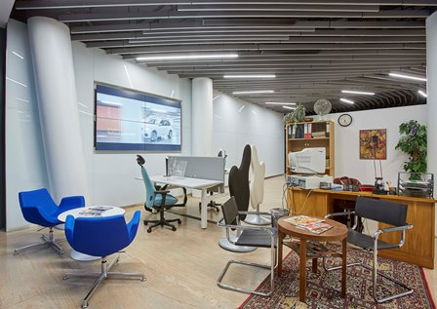

Retro vs. moderní kancelář v lobby budovy ALPHA v BB Centru na Praze 4

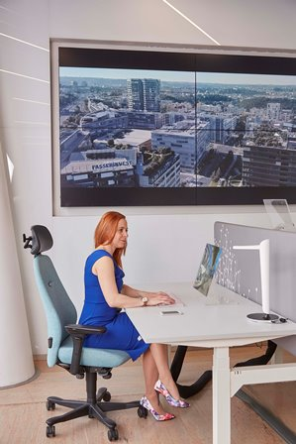

Ukázka moderní kanceláře v lobby budovy ALPHA v BB Centru na Praze 4



Ukázka retro kanceláře v lobby budovy ALPHA v BB Centru na Praze 4

**Věděli jste že, před 25 lety…**

* probíhaly v Oblastním výpočetním centru při ČVUT v Praze první pokusy o připojení k internetu?
* byla rychlost internetu 9 600 bps? Dnes je průměrná rychlost internetu v České republice 12,3 Mb/s.
* jste si mohli pořídit první mobilní telefon na našem trhu? Šlo o telefon Nokia MD59, který vážil přes čtyři kilogramy a stál více než 60 000 Kčs.
* stála minuta hovoru 20 Kčs a platili jste i za příchozí hovory?
* byl prvním komerčním provozovatelem mobilní sítě Eurotel?
* vznikla samostatná instituce Česká televize?
* začala vysílat rozhlasová stanice Radiožurnál?
* kurz britské libry byl 49,916 Kč?
* byla průměrná mzda 3 563 Kčs? Dnešní průměrná mzda dosahuje 29 320 Kč.
* vznikla architektonická soutěž Stavba roku?

Více informací a fotografie v tiskové kvalitě Vám poskytne:

Kristýna Samková**,** Head of PR and Marketing dept.

**PASSERINVEST GROUP, a.s.**

Tel.: (+420) 221 582 111

Mobil: (+420) 602 186 708

E-mail: [Kristyna.Samkova@Passerinvest.cz](mailto:Kristyna.Samkova@Passerinvest.cz)

www.passerinvest.cz, [www.bbcentrum.cz](http://www.bbcentrum.cz)

Marcela Štefcová

**Crest Communications a.s.**

Tel.: (+420) 222 927 125

Mobil: (+420) 731 613 669

E-mail: marcela.stefcova@crestcom.cz

**O developerovi**

**PASSERINVEST GROUP**, a. s., je ryze česká developerská společnost, jejíž jméno je spojováno zejména s realizací multifunkčního areálu **BB Centrum** v Praze 4 – Michli. Tímto, svého druhu nejúspěšnějším a nejrozsáhlejším českým projektem, si společnost spadající do skupiny PASSERINVEST, která byla založena před 25 lety Radimem Passerem, vybudovala velmi dobré jméno jak na domácí, tak mezinárodní úrovni. Zásluhu na tom má nejenom kvalita realizovaných projektů a vysoká úroveň poskytovaných služeb, ale i smysl pro fair-play, vstřícný vztah k nájemcům-uživatelům budov a zodpovědnost vůči společnosti i životnímu prostředí. Ve svém portfoliu má **PASSERINVEST GROUP** další zajímavé developerské projekty.